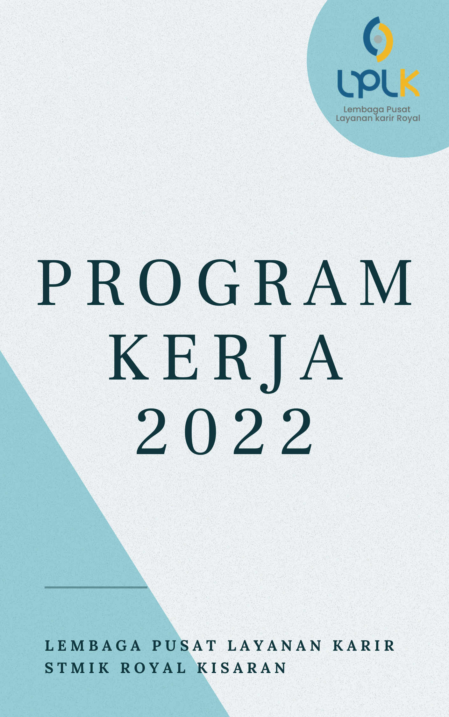

PROGRAM KERJA
LEMBAGA PUSAT LAYANAN KARIR
STMIK ROYAL KISARAN

DISUSUN

O
L
E
H

TEAM : RAJA TAMA ANDRI AGUS., M.KOM
JOKO IRIANTO.,S.KOM
DINA PERTIWI

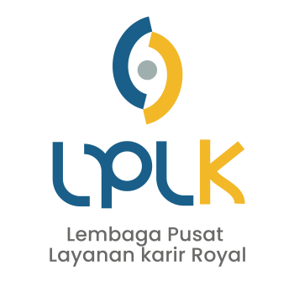

LEMBAGA PUSAT LAYANAN KARIR
SEKOLAH TINGGI MANAJEMEN INFORMATIKA DAN KOMPUTER
( STMIK ) ROYAL KISARAN
2022

LEMBAGA PUSAT LAYANAN KARIR
STMIK ROYAL KISARAN

- Latar Belakang
Sekolah Tinggi Manajemen Informatika dan Komputer (STMIK) Royal Kisaran merupakan institusi pendidikan tinggi berbasis komputer di Kabupaten Asahan sejak tahun 2011. Setiap tahunnya kami meluluskan ratusan alumni yang akan menjadi tenaga kerja dan siap memenuhi lapangan pekerjaan. Dalam perkembangannya, para mahasiswa membutuhkan lembaga yang membantu persebaran informasi terkait kehidupan pasca kampus bagi para calon alumni.
Informasi yang dibutuhkan tersebut mencakup empat fungsi utama kami sebagai Lembaga Pusat Layanan Karir (LPLK) yaitu tracing alumnae, study tracing, menyelenggarakan Job Fair, dan melakukan pelatihan untuk menambah soft skill. Kami melakukan pendataan terhadap alumni yang sudah bekerja serta melakukan cek kepada kesesuaian antara bidang ilmu dengan pekerjaan yang dijalani. Kemudian kami menyelenggarakan Job Fair sebagai lembaga perantara kampus dengan instansi penyedia lapangan kerja dan pelatihan untuk melengkapi keterampilan para mahasiswa maupun alumni. Sehingga untuk menyebarkan informasi ini maka kami melakukan berbagai kegiatan sebagai bentuk aktivitas untuk bersentuhan langsung dengan mahasiswa.
Keberadaan kami bertujuan untuk membantu komunikasi dengan para calon alumni maupun alumni yang membutuhkan informasi terkait pekerjaannya sebagai aktualisasi dari proses pendidikan yang telah dijalani. Lembaga Pusat Layanan Karir (LPLK) STMIK Royal hadir untuk menjawab kebutuhan para calon alumni.

- Legalitas
- Surat Keputusan Ketua Sekolah Tinggi Manajemen Informatika dan Komputer Royal Nomor: 071/SK/STMIK-R/III/2018Tentang: Revisi Surat Keputusan Lembaga Pusat Layanan Karir STMIK Royal Kisaran Tanggal 19 Maret 2018.
- SK Dirjen Pembelajaran dan Kemahasiswaan Kementerian Riset, Teknologi dan Pendidikan Tinggi RI Nomor:212/B/SK/2017 tanggal 22 Mei 2017 tentang Perguruan Tinggi Pelasana Pengembangan Layanan Pusat Karir Tahun 2017.

- Visi
Menjadi lembaga pusat layanan karir yang dapat memberikan informasi lowongan kerja dan pelatihan serta pengembangan dalam mempersiapkan mahasiswa dan alumni guna mampu bersaing di dunia kerja serta memiliki jiwa wirausaha dalam menghadapi era globalisasi.

- Misi
- Mempersiapkan mahasiswa dan alumni STMIK ROYAL Kisaran untuk memiliki kemampuan dengan standar kompetensi yang dibutuhkan dunia usaha dan industri;
- Menciptakan jaringan kerja sama yang seluas-seluasnya dengan institusi pemerintah, dunia usaha dan dunia industri (dudi).
- Memberikan informasi lowongan kerja dan magang, melakukan pelatihan mengenai dunia kerja dan kewirausahaan, serta menyelenggarakan proses perekrutan tenaga kerja.
- Melakukan tracer study terhadap alumniSTMIK ROYAL Kisaransecara berkelanjutan.
- Menjadi mediator anatara mahasiswa dan alumni STMIK ROYAL Kisaran maupun non STMIK ROYAL Kisaran dengan institusi pemerintah, dunia usaha dan dunia industri (dudi).

- Tujuan

Melaksanakan tracer study (pelacakan alumni) untuk menjaring informasi/ masukan dari para alumni dan pengguna lulusan sebagai bahan evaluasi pengembangan kurikulum, proses pembelajaran, sarana prasarana dan untuk peningkatan pelayanan Prodi dilingkungan STMIK ROYAL Kisaran.

Menyediakan layanan konsultasi, bimbingan karir dan informasi serta pelatihan untuk pengembangan diri bagi mahasiswa dan alumni dalam memasuki dunia kerja.

Menjadi penghubung antara Perguruan Tinggi dengan institusi pemerintah, dunia usaha dan dunia industri .

Mempersiapkan mahasiswa dan alumni memiliki wawasan wirausaha.

Menjadi pusat data dan informasi tracer study STMIK ROYAL Kisaran.

- Program

Guna menunjang Program Kerja Ketua STMIK ROYAL Kisaran periode 2021 dan dalam rangka mewujudkan segala Visi, Misi, maka Lembaga Pusat Layanan Karir STMIK ROYAL Kisaran menetapkan beberapa Program Kerja sebagai berikut :
NO |  | PROGRAM | BULAN TAHUN 2021 |  |  |  |  |  |  |  |  |  |  |  |  |  |  |  | RAB
 |  |  | 1 | 2 |  | 3 | 4 |  | 5 | 6 | 7 | 8 | 9 | 10 |  | 11 |  | 12
1 |  | - Pendataan TS bulanan  - Sharing info Loker  - Konseling Loker  - Perubahan Logo LPLK  - Try out CPNS untuk Alumni dan Mahasiswa Semester Akhir |  |  |  |  |  |  |  |  |  |  |  |  |  |  |  |  | -
2 |  | - Pendataan TS bulanan  - Sharing info Loker  - Konseling Loker  - Temu Ramah dengan Stake Holder dan Ka.Sekolah |  |  |  |  |  |  |  |  |  |  |  |  |  |  |  |  | -
3 |  | - Pendataan TS bulanan  - Sharing info Loker  - Campus Recruitment  - Konseling Loker  - Pelaksanaan Career Path |  |  |  |  |  |  |  |  |  |  |  |  |  |  |  |  | -
4 |  | - Pendataan TS bulanan  - Sharing info Loker  - Pengajuan Hibah TS  - Konseling Loker  - Target Responden Rate TS 90%  - Mendata Alumni yang Berwirausaha |  |  |  |  |  |  |  |  |  |  |  |  |  |  |  |  | -
5 |  | - Pendataan TS bulanan  - Share info Loker  - Konseling Tracer Study |  |  |  |  |  |  |  |  |  |  |  |  |  |  |  |  | -
6 |  | - Pendataan TS bulanan  - Share info Loker  - Pelaksanaan Career Path  - Konseling Loker  - Pengembangan Website  - Webinar Motivasi dengan Alumni STMIK Royal |  |  |  |  |  |  |  |  |  |  |  |  |  |  |  |  | -
7 |  | - Pendataan TS bulanan  - Share info Loker  - Kunjungan ke Stakeholder  - Persiapan Jobfair  - Pelatihan Softskill Alumni (sesuai dengan bidang keahlian)  - Konseling Loker |  |  |  |  |  |  |  |  |  |  |  |  |  |  |  |  | -
8 |  | - Pendataan TS bulanan  - Share info Loker  - Konseling Loker  - Kunjungan Disnaker  - Doorprice Tracer Study Alumni  - Pelaksanaan Jobfair 2022 |  |  |  |  |  |  |  |  |  |  |  |  |  |  |  |  | -
9 |  | - Pendataan TS bulanan  - Sharing info loker  - Konseling loker  - Survey kepuasan pengguna lulusan  - Sosialisasi pengenalan tracer study dan lembaga layanan karir untuk maba |  |  |  |  |  |  |  |  |  |  |  |  |  |  |  |  | -
10 |  | - Pendataan TS bulanan  - Sharing info loker  - Pelaksanaan career path  - Konseling loker |  |  |  |  |  |  |  |  |  |  |  |  |  |  |  |  | -
11 |  | - Pendataan TS bulanan  - Share info loker  - Konseling loker  - Campus Recruitment  - Sosialisasi Pengisian Tracer Study calon Alumni |  |  |  |  |  |  |  |  |  |  |  |  |  |  |  |  | -
12 | - Pendataan TS bulanan  - Share info loker  - Pelaksanaan Webinar 3  - Konseling Loker  - Pengembangan Website  - Pengurusan Kartu Kuning/AK 1 Alumni |  |  |  |  |  |  |  |  |  |  |  |  |  |  |  |  |  | -

Demikianlah rencana program kerja ini kami sampaikan untuk dapat dijadikan salah satu pedoman dalam pengembangan lembaga layanan karir STMIK Royal Kisaran atas perhatiannya diucapkan terima kasih.

Kisaran, Januari 2022
Kepala Layanan Karir,
Raja Tama Andri Agus.,M.Kom
NIDN: 0126049101

Tembusan:
1. Ketua Yayasan Pendidikan Royal Teladan Asahan.
2. Ketua STMIK Royal Kisaran

